附件3

## 会场交通指南

龙跃国际大酒店

地址：山东省威海市经济技术开发区大庆路199-8号

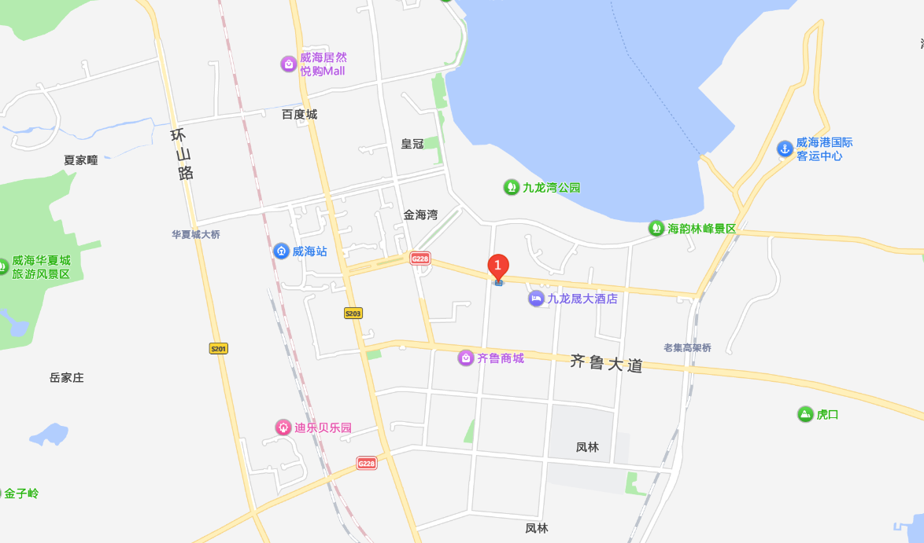

（一）大水泊国际机场

1.出租车

驾车距离34.3公里,约40分钟。

2.公交（时长约1小时10分钟）

步行至威海机场公交站，乘坐威海机场巴士1号线，到公交巴士公司公交站下车，同站换乘26路，到龙跃国际大酒店下车，步行120米到达龙跃国际大酒店。

（二）威海北站

1.出租车

驾车距离18.5公里,约33分钟。

2.公交（时长约1小时17分钟）

从威海北站步行250米到威海北站公交站乘坐K4路，到家家悦九龙城公交站下车，步行约700米到达威海龙跃国际大酒店。

（三）威海站

1.出租车

驾车距离3.2公里,约8分钟。

2.公交（时长约32分钟）

路线一：从威海站步行220米到威海汽车站公交站乘坐城际公交四号线，到经区医院站下车，步行约660米到达威海龙跃国际大酒店。

路线二：从威海站步行260米到威海公交站乘坐107路/107路/112路/129路，到威海市立三院公交站下车，步行约700米到达威海龙跃国际大酒店。